附件三：
艺术学院远程复试准备及注意事项
根据疫情防控形势和北京大学关于招生复试的要求，我院研究生招生复试采取远程复试的方式进行，请参加我院研究生招生复试的考生提前做好准备。
一、远程复试平台
使用平台：腾讯会议
软件安装：https://meeting.tencent.com/download-center.html
国际版VOOV：https://voovmeeting.com/download-center.html
二、复试准备工作
1.主机位为考生面试界面，为了保证面试效果，原则上要求使用笔记本电脑，或配备摄像头的台式机，台式机须配有麦克风和音箱，摆放于考生正面；辅助机位可以使用智能手机、平板电脑或笔记本电脑，手机须提前备好手机支架，显示考生视频画面。
2.复试前，将会给通过邮件向考生发送两个不同账号的腾讯会议室。考生用电脑进入主机位腾讯会议室进行复试，平板或手机进入辅助机位（二机位）会议室，用于考试云监控。考生登录用户名须使用本人的真实姓名。
三、设备配置要求
1.确保台式机配有麦克风和音箱，笔记本、手机均带有功能正常的麦克风、摄像头，可进行正常的视频通话。
2.良好的网络环境：需保障有线宽带网、WIFI、4G网络等至少两种网络条件。
3.所有的设备都请提前充好电，或者直接插上电源使用。考试过程中，如因网络中断或设备电量不足导致考试中断，所有后果由考生自行承担。
4.请提前将无关电脑程序全部关闭，特别是微信、QQ等易弹出窗口的软件。辅助机位的设备在面试过程中仅允许打开腾讯会议并设为全屏模式。须关闭音频、麦克风和电话铃声、闹钟等可能影响考试的功能。请务必断开音频，防止啸叫。具体操作步骤请参考下图：
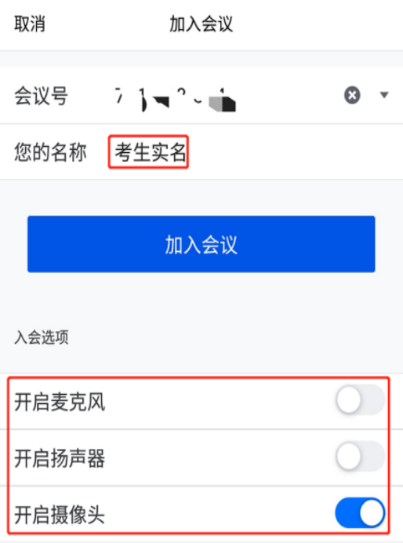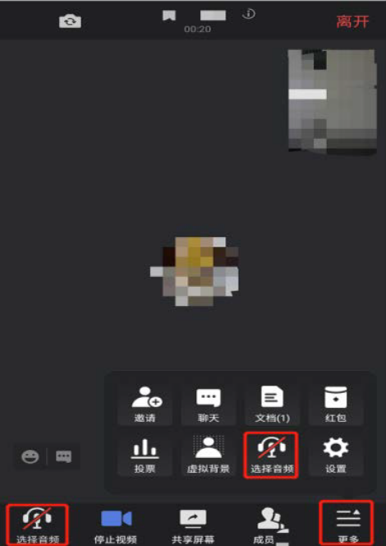
5.面试全程不允许接听电话，防止意外中断面试视频，强烈建议手机开启来电全部呼叫转移。
四、设备摆放要求
1.主机位需要正向面对考生，考试全程开启摄像头正对考生。考试过程中，要求考生胸部以上全程在主机位机位摄像头拍摄范围内。
2. 辅助机位：从考生侧后方约45度角拍摄，用于监控考生所处复试环境。注意调整摄像头角度和位置，确保考生方圆1.5米的环境可以被收入镜头，且考生主机位电脑全屏清晰可见。
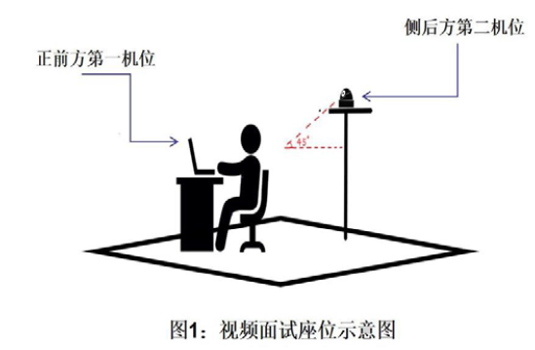
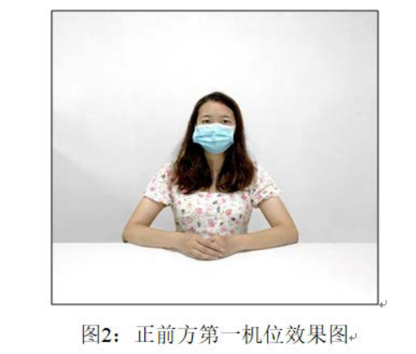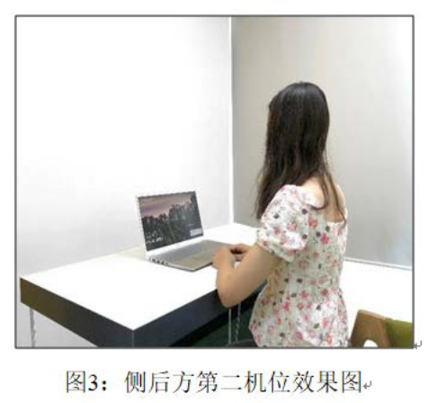
五、复试考场规则
1.考生应自觉服从考试工作人员管理，不得以任何理由妨碍考务工作人员履行职责，不得扰乱复试系统考试秩序，不得将系统登录账号或密码等信息透露给他人。
2.考生应在规定时间登录指定会议室系统，携带本人《准考证》（博士、港澳台、留学生考生除外）和有效身份证件候考，并主动配合考务工作人员完成身份验证核查、周围环境检查和随身物品检查等。
3. 考试期间考试场所仅允许考生一人在场，严禁任何其他人员进入。除招生院系明确指定和允许的证件资料和备品外，考试场所严禁存放任何与考试内容相关的参考资料及其他具有查询功能的设施设备等。
4. 考生在考试过程中必须保证面试场所光线充足，面试者面部及上半身清晰可见，头发不能遮挡耳朵，不能戴耳饰。
5. 考生应在现场独立作答，目视视频录像设备，手部动作保持在视频区域内，严禁使用耳机或身体离开座位（视频区域）等行为。
6. 考试过程中应保证音像设备全程打开，若遇网络或信号等原因造成的通信效果不佳时，考生可请考官重述有关问题。若经调试后仍无法继续完成复试的，考生需立即致电复试小组工作人员。
7. 严禁考生在复试过程中录音、录像、录屏。
8. 考试过程中，考生不得对声音和图像进行修饰。
9. 复试结束后考生应立即离开系统平台，不能再次登录。
10. 严禁向他人透露考试相关内容。
我校将加强对考生身份的审查核验，如考生不遵守上述规则，不服从考务工作人员管理，有违纪、作弊等行为的，将按照《中华人民共和国教育法》《国家教育考试违规处理办法》《普通高等学校招生违规行为处理暂行办法》等规定严肃处理，取消复试成绩和录取资格，并记入《考生考试诚信档案》；涉嫌违法的，移送司法机关，依照《中华人民共和国刑法》等追究法律责任。

